Отчет о проделанной работе
в период дистанционного обучения.
Подготовительная «Б» группа.
Воспитатель: Васильева И.Н.

В обучении приняло участие: 6 детей

27.04.2020г.

По расписанию 3 занятия по 30 минут.
- Развитие речи
- Окружающий мир
- Рисование

Занятие Развитие речи.

Тема: Деление слов на слоги. Сказка Братьев Гримм «Горшок каши»

Мною было предложено по данной теме просмотреть видео «Как правильно нужно делить слова на слоги» и выполнить несколько заданий для закрепления пройденного материала.

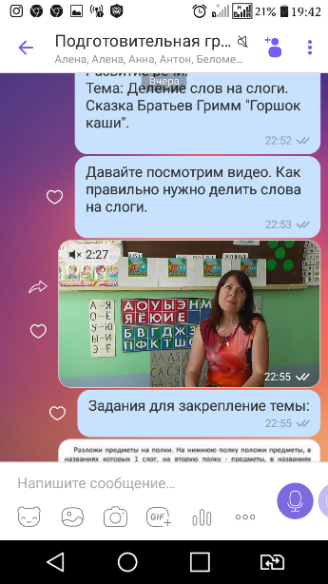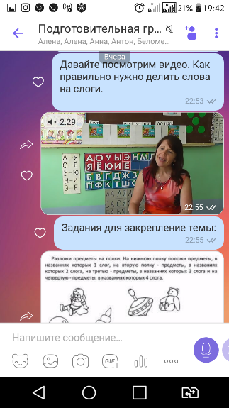

Задания для закрепления материала.

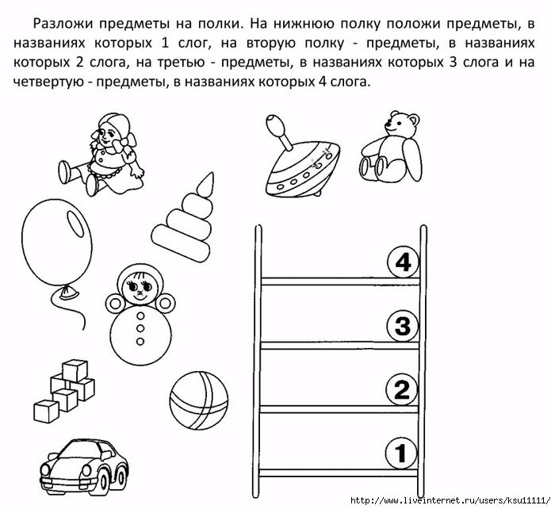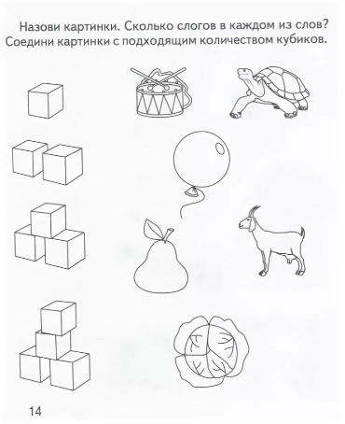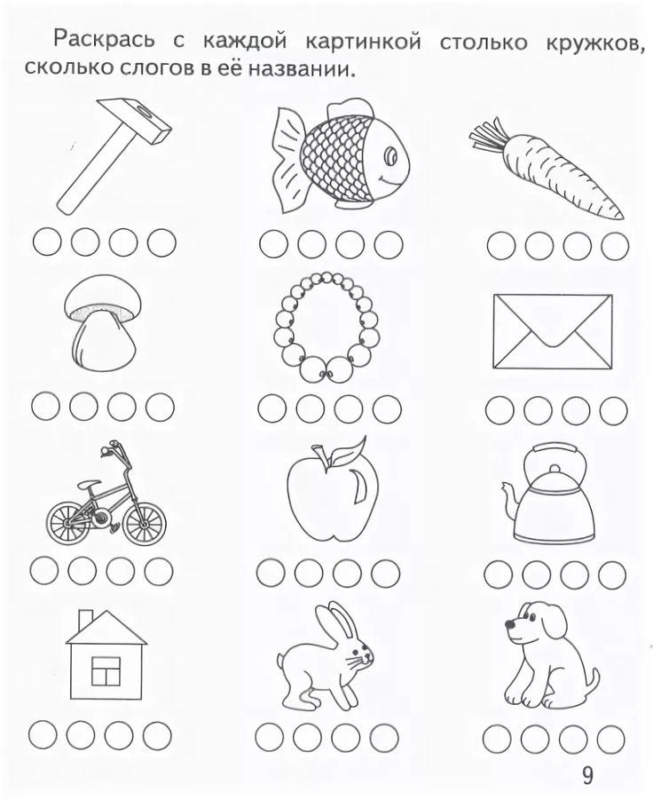

Работы детей:

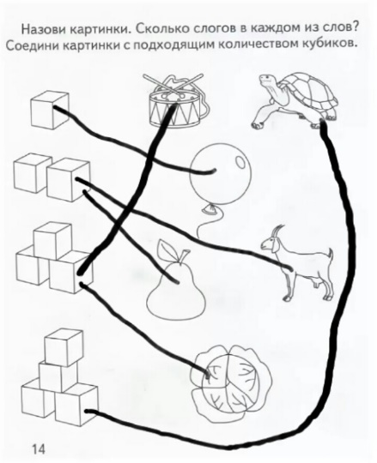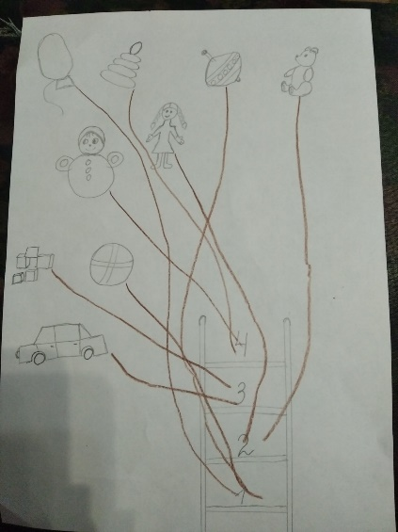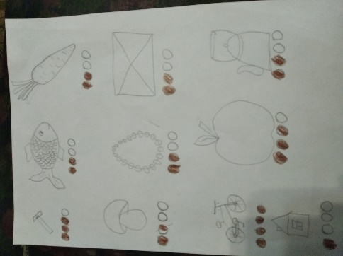

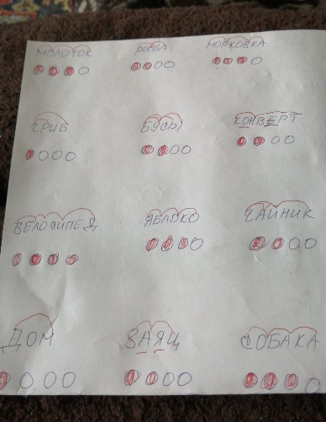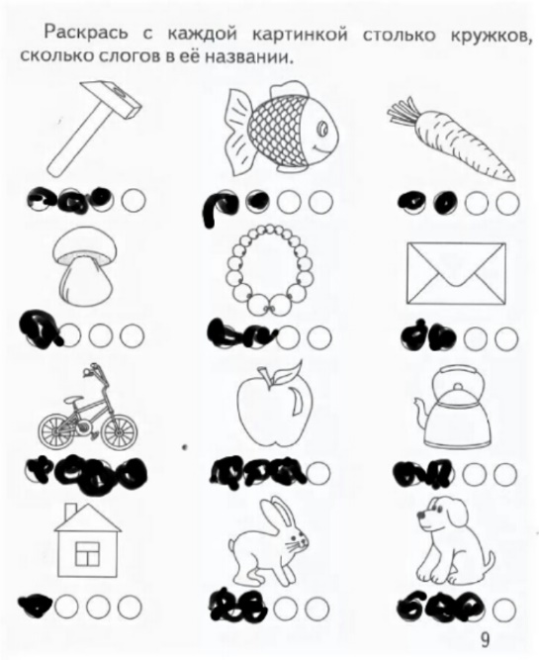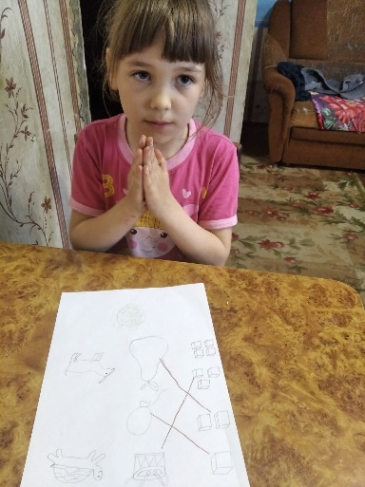

Вторая часть занятия: Знакомство с новой сказкой Братья Гримм «Горшок каши». Прослушаем сказку и ответить на несколько вопросов по содержанию сказки.

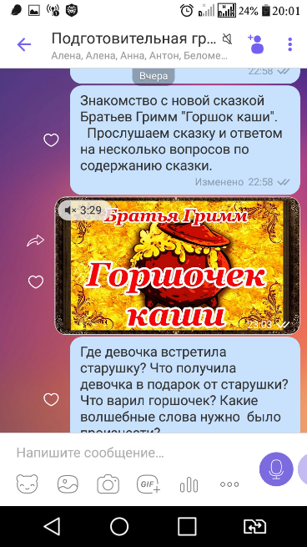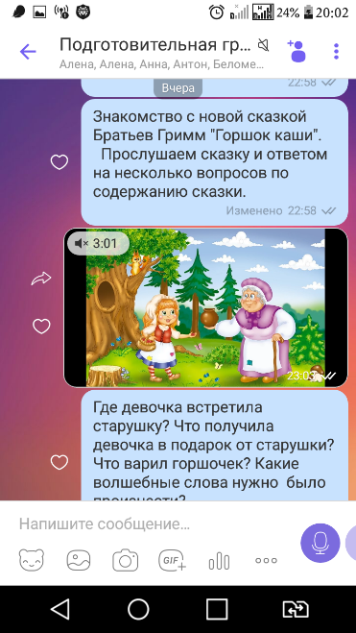

Занятие Окружающий мир.

Тема: Знакомство с пресмыкающимися.

Мной было предложено посмотреть видео о пресмыкающихся.

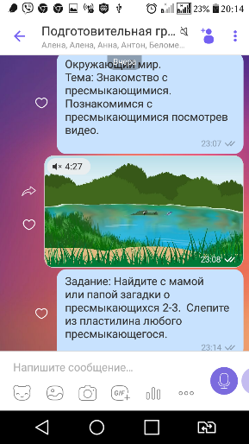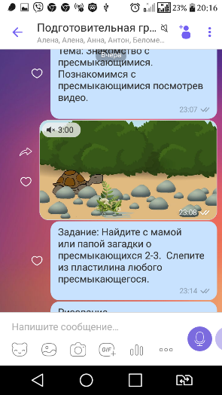

Задание: Найдите с мамой или папой загадки о пресмыкающихся 2-3. Слепите из пластилина любого пресмыкающегося.

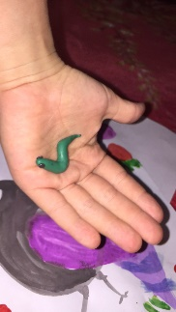 змея.

Задание Рисование:

Тема: Композиция с цветами и птицами. (Городецкая роспись)).

Мною было предложено посмотреть видео «Как правильно рисовать цветы в городецкой росписи.

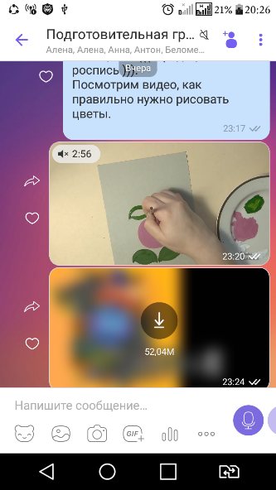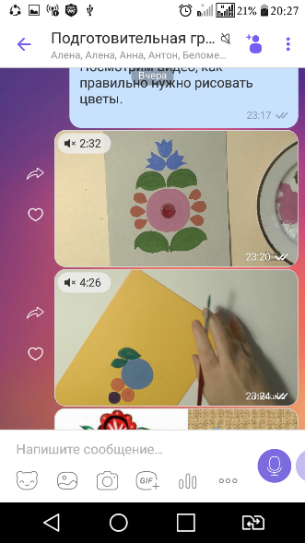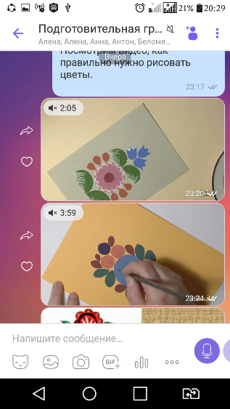

Задание: Попробовать нарисовать такой же или придумать свой узор из элементов городецкой росписи.

Работы детей:

